Информация о среднемесячной заработной плате
руководителей, их заместителей и главных бухгалтеров федеральных государственных
учреждений и федеральных государственных унитарных предприятий, подведомственных
Министерству просвещения Российской Федерации

№ | Наименование учреждения | Фамилия, имя, отчество | Наименование должности (руководитель учреждения, заместитель руководителя, главный бухгалтер) | Среднемесячная заработная плата, рублей
1. | федеральное государственное бюджетное образовательное учреждение высшего образования «Самарский государственный социально-педагогический университет» | Мочалов Олег Дмитриевич | Ректор | 190 989,00
 |  | Репинецкий Александр Иванович | Проректор по научно-исследовательской работе | 197 681,00
 |  | Кислова Наталья Николаевна | Проректор по учебно-методической работе и качеству образования | 211 235,00
 |  | Щелков Алексей Борисович | Проректор по дополнительному образованию, профориентационной работе и связям с общественностью | 223 769,00
 |  | Милеев Александр Владиленович | Проректор по инфраструктурному развитию | 136 677,00
 |  | Бирюлин Дмитрий Андреевич | Проректор по административно -хозяйственной работе | 113 100,00
 |  | Постернак Ольга Алексеевна | Главный бухгалтер | 136 863,00

Должностное лицо, ответственное за
предоставление информации начальник ПФО Старикова О.Н.
(должность) (Ф.И.О.)
207-43-40 rectorat@sgspu.ru
(дата составления документа)
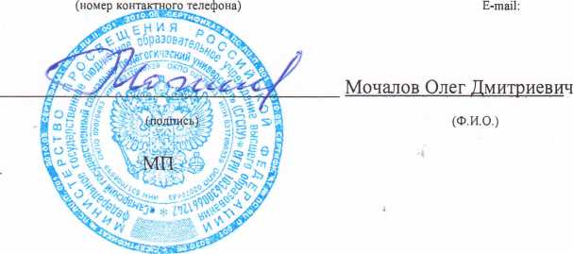
Ректор

01.03.2022

